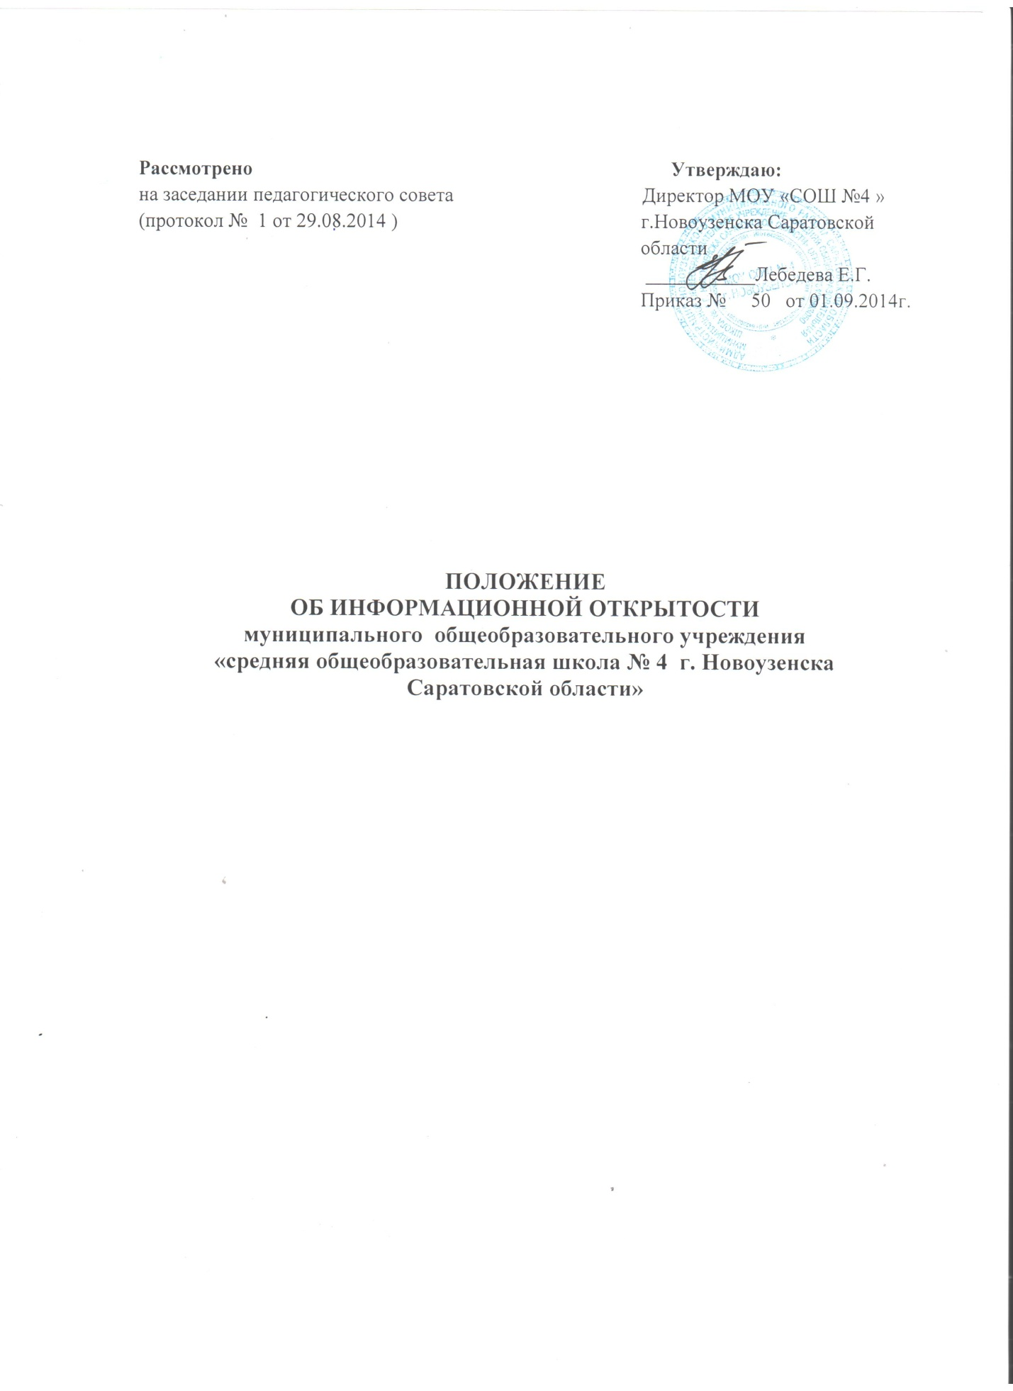

1. Общие положения
1.1. Муниципальное общеобразовательное учреждение «средняя общеобразовательная школа № 4 г. Новоузенска Саратовской области» (далее-Школа) обеспечивает открытость и доступность информации о своей деятельности в соответствии с законодательством РФ.
1.2. Настоящее Положение разработано с учетом требований п.21 ч.3 ст.28 ч.1 Федерального закона от 29.12.2012 № 273-ФЗ "Об образовании в Российской Федерации", Федерального закона от 12.01.1996 № 7-ФЗ "О некоммерческих организациях", постановления Правительства РФ от 10.07.2013 № 582 «Об утверждении правил размещения на официальном сайте образовательной организации в информационно-телекоммуникационной сети "Интернет" и обновления информации об образовательной организации», приказом Федеральной службы по надзору в сфере образования и науки (Рособрнадзор) от 29.05.2014 года № 785, приказа Минобрнауки России от 22.01.2014 № 32 "Об утверждении порядка приема граждан на обучение по образовательным программам начального общего, основного общего и среднего
общего образования, приказа Минобрнауки России от 12.03.2014 № 177 "Об утверждении порядка и условий осуществления перевода обучающихся из одной организации осуществляющей образовательную деятельность по образовательным программам начального общего, основного общего и среднего общего образования, в другие организации осуществляющие образовательную деятельность по образовательным программам соответствующих уровня и направленности".
1.2. Настоящее Положение определяет:
– перечень раскрываемой Школой информации;
– способы и сроки обеспечения Школой открытости и доступности информации;
– ответственность Школы.
2. Перечень информации, способы и сроки обеспечения ее открытости и доступности
2.1. Школа обеспечивает открытость и доступность информации путем ее размещения:
– на информационных стендах Школы ;
– на официальном Школы;
– на сайте www.bus.gov.ru;
– в средствах массовой информации (в т. ч. электронных).
2.2. Перечень обязательных к раскрытию сведений о деятельности Школы:
Новости Школы;
Основные сведения (дата создания, учредитель, место нахождения, режим, график работы, телефоны и адреса электронной почты).
Структура и органы управления образовательной организацией (структура
и органы управления, руководители, место нахождения, адрес
официального сайта, электронная почта, сведения о наличии положений с
приложением копий).
Документы
Устав (копия);
Лицензия с приложениями (копия);
Свидетельство о государственной аккредитации с приложениями (копия);
План финансово-хозяйственной деятельности (копия);
Локальные нормативные акты ч.2.ст.30 ФЗ «Об образовании в РФ»,
Правила внутреннего распорядка обучающихся;
Правила внутреннего распорядка сотрудников и коллективный договор;
Отчѐт о результатах самообследования;
Документ о порядке оказания платных услуг.
Предписания контролирующих органов, отчеты об исполнении таких
предписаний.
Образование (информация об уровнях образования, о формах обучения, о
нормативных сроках обучения, о порядке приема , о сроке действия
гос. аккредитации, об описании образовательных программ (с приложением
копий), об учебном плане (с приложением копии), об аннотациях к рабочим
программам дисциплин (с приложением копий), о календарном учебном графике
(копия), о методических и иных документах, о реализуемых образовательных
программах, о численности обучающихся (все виды бюджетов), о языке, на
котором осуществляется образование;
Образовательные стандарты (информация о федеральных государственных
образовательных стандартах и об образовательных стандартах);
Руководство. Педагогический состав (о директоре, заместителях, контактные
телефоны и адреса электронной почты; о составе педагогических работников
(ФИО, занимаемая должность (должности), преподаваемые дисциплины, ученая
степень (при наличии), ученое звание (при наличии), данные о повышении
квалификации, уровень образования, квалификация и опыт работы, общий стаж
работы, стаж работы по специальности.
Материально-техническое обеспечение и оснащенность
образовательного процесса (информация о материально-техническом
обеспечении (сведения о наличии оборудованных учебных кабинетов, объектов
для проведения практических занятий, библиотек, объектов спорта, средств
обучения и воспитания, об условиях питания и охраны здоровья, о доступе к
информационным системам и телекоммуникациям, об электронных
образовательных ресурсах).
Стипендии и иные виды материальной поддержки (в т.ч. информация о
трудоустройстве выпускников).
Платные образовательные услуги (информация о порядке оказания платных
образовательных услуг).
Финансово-хозяйственная деятельность (информация об объеме
образовательной деятельности, о поступлении финансовых и материальных
средств и об их расходовании по итогам финансового года).
Вакантные места для приема (перевода) (информация о количестве вакантных
мест для приема (перевода) по каждой образовательной программе, профессии,
специальности).
2.3. Обязательны к открытости и доступности копии следующих документов Школы:
- Устав;
- Лицензия с приложениями;
- Свидетельство о государственной аккредитации с приложениями;
- План финансово-хозяйственной деятельности;
- Локальные нормативные акты ч.2.ст.30 ФЗ «Об образовании в РФ», в т. ч.
правила внутреннего распорядка обучающихся, правила внутреннего трудового распорядка, коллективный договор;
– отчет о результатах самообследования;
– документ о порядке оказания платных образовательных услуг,
– предписания органов, осуществляющих государственный контроль (надзор) в
сфере образования, отчеты об исполнении таких предписаний;
– форма заявления о приеме;
– приказ Комитета по образованию и молодѐжной политике о закреплении за
гимназией конкретной территории;
- образовательные программы;
– учебный план;
- аннотации к рабочим программам;
- годовой календарный график;
–уведомление о прекращении деятельности;
2.4. Школа обеспечивает открытость и доступность документов, определенных п. 2.3., путем предоставления через официальный сайт www.bus.gov.ru электронных копий следующих документов:
– решение учредителя о создании учреждения;
– учредительные документы учреждения;
– свидетельство о государственной регистрации учреждения;
– решения учредителя о назначении директора;
- муниципальное задание на оказание услуг (выполнение работ);
– план финансово-хозяйственной деятельности;
– годовая бухгалтерская отчетность учреждения;
– отчет о результатах деятельности государственного (муниципального) учреждения и об использовании закрепленного за ним государственного (муниципального)
имущества;
– сведения о проведенных в отношении учреждения контрольных мероприятиях и
их результатах.
2.5. Требования к информации, размещаемой на официальном сайте Школы, ее структура, порядок размещения и сроки обновления определяются положением о сайте Школы.
2.6. Школа обеспечивает открытость следующих персональных данных:
а) о директоре Школы, его заместителях – фамилия, имя, отчество директора, его
заместителей;
– контактные телефоны;
– адрес электронной почты;
б) о персональном составе педагогических работников с указанием уровня образования,
квалификации и опыта работы, в т. ч.:
– фамилия, имя, отчество (при наличии) работника;
– занимаемая должность (должности);
– преподаваемые дисциплины;
– ученая степень (при наличии);
– ученое звание (при наличии);
– наименование направления подготовки и (или) специальности;
– данные о повышении квалификации и (или) профессиональной переподготовке (при наличии);
– общий стаж работы;
– стаж работы по специальности;
– иная информация о работниках Школы, на размещение которой имеется их письменное согласие (в том числе – на размещение фотографий).
2.7. Школа обязана по письменному требованию работника внести изменения в размещенную о нем информацию при условии предоставления подтверждающих документов.
3. Ответственность Школы.
3.1. Школа осуществляет раскрытие информации (в т.ч. персональных данных) в
соответствии с требованиями законодательства РФ.
3.2. Школа обеспечивает обработку и хранение информации о своих работниках, а также иных субъектах персональных данных способами, обеспечивающими максимальную защищенность такой информации от неправомерного использования в соответствии с требованиями Федерального закона от 27.07.2006 № 152-ФЗ "О персональных данных", положением об обработке персональных данных.
3.3. Школа несет ответственность в порядке и на условиях, устанавливаемых
законодательством РФ, за возможный ущерб, причиненный в результате неправомерного использования информации третьими лицами.

